让老客户推荐新客户，怎样从商品分享走到真实订单和返利结算｜云上订货系统
一家饮料批发商有几百家稳定小店。A 店主觉得供货及时，愿意把订货入口分享给旁边新开的 B 店。运营看到分享链接被打开，销售说 B 店本来就在自己的拜访名单里，财务则担心承诺给 A 的推荐收益会在 B 退货或欠款后仍然照付。若只考核转发次数，推广者容易反复把链接发给已经合作的门店；若只在最后发钱时讨论归属，老客户会觉得承诺不算数。推荐业务要从开始就回答四件事：谁有资格推荐，B 如何确认为真正的新客户，哪张实交订单产生收益，订单变化后何时结算。

把分享、有效客户、真实成交和可结算收益分成四级
A 把商品发到微信群，只说明有人可能看见；B 点击链接，只说明有兴趣；B 留下资料并与 A 建立经确认的推荐关系，才有可追的客户来源；B 用自己的身份订货、订单有效签收并按约定付款，才出现可以讨论的交易贡献。企业可以把这四级写成活动规则，避免运营用浏览量报喜、推广者用“我先发过链接”要求永久分成、销售用“我也拜访过”完全否认 A 的作用。
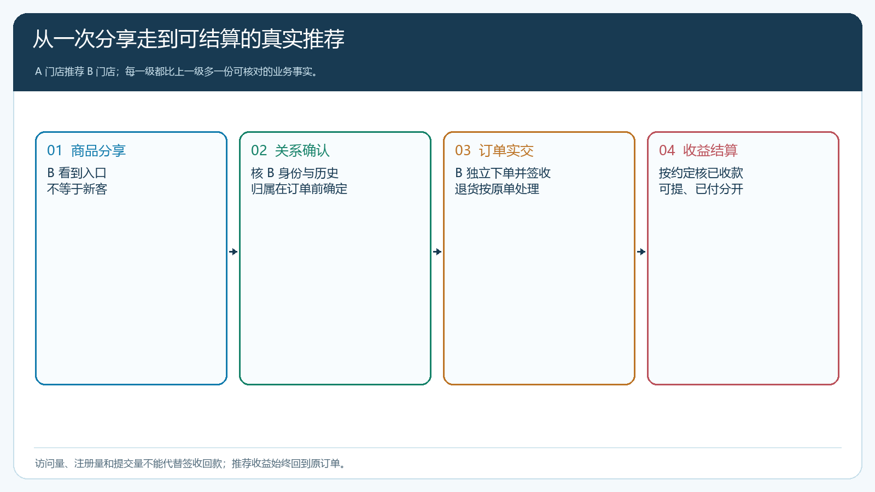
图1：转发、绑定、实交和可结算是递进证据；上一层成立不能替代下一层。
推广资格也要限制在适合的客户群。长期与企业合作、了解货品并愿意向同行介绍的门店，可以参加；因售后争议未结、欠款严重或反复虚构新客户的门店，先处理原业务。参与商品要看有无稳定供应、可解释的价格、能够承受奖励后的贡献。活动开始前说明：A 为自己采购获得的客户价，与推荐 B 成交获得的收益属于不同业务，不能把自己的订货折扣再算一遍推广返利。
对新客户 B，还要防止“一个门店两个账号”与既有客户重复。核门店名称、收货地址、实际经营者、联系人及历史订单；相同门店更换手机号不应自动变成新客。企业原本已经在服务 B，A 后来分享一个链接，是否产生推荐收益要按事先公布的规则而不是事后人情处理。规则越清楚，老客户越敢认真介绍合适的新客户。

推荐关系必须先于争议订单说清，销售拜访与客户归属也要同时留据
最常见的争议是 A 分享给 B 后，另一个老客户 C 也给 B 发了链接；销售原本还在跟进 B。企业需事先确定归属口径，例如按经过确认的有效绑定时间、首笔有效订单前的关系状态，以及已存在客户与未成交线索的处理规则。不能在看到 B 下了大单后，让管理员随意改上级，再按新关系回算旧订单。若关系确需更正，保留旧归属、原因、审批人与生效时间，并分别核已发生但未结算的订单。
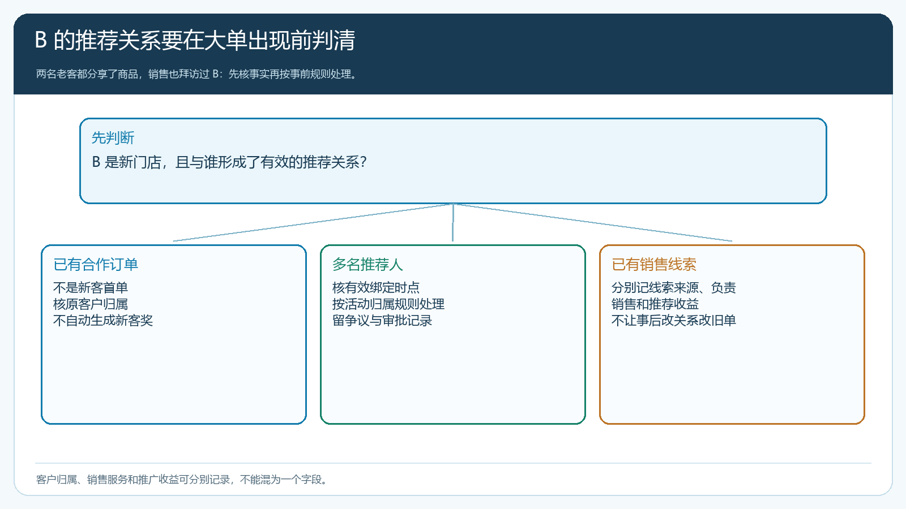
图2：先核 B 是否真是新客户，再核推荐关系与订单时点；争议按事前规则处理。
销售拜访与客户推荐不是只能二选一。A 带来可信引荐，销售可能仍负责资料审核、报价、收款和售后。经营上可以分别记录“线索来源”“客户负责销售”“推荐收益对象”，否则把 B 的全部销售额同时给多方计功，或为了保护销售业绩而抹掉 A 的介绍，都会伤害合作。具体奖金和返利口径要与企业已有制度保持一致；系统里的上下级归属与员工负责客户也不是同一个概念。
推广商品可先选择几个复购稳定的品类，比如瓶装饮料、常用小食；新店只需要能快速看懂规格、箱瓶单位、配送区域、客户价和下单条件。若 A 分享的是某一单品，B 后来买了完全不同的特殊定制品，是否同样计奖励须在规则中写明。推广关系、商品范围和订单收益的计算时间都应可回查，不能在结算时才补一条“当初口头说过”。

从 A 分享到 B 首单，沿客户、商品、订单和实交确认贡献
A 通过手机商城可用的分享或邀请入口向 B 介绍商品。B 应以自己的账号和真实门店资料进入商城，而不是由 A 代用自己账号下单；否则订单收货人、客户价、账期与售后责任都可能落错。B 选商品、提交订单后，销售与仓配按正常流程核区域可售、库存、价格、配送和签收。只有“B 被谁推荐”和“B 实际买了什么”能追到同一客户和订单，后续返利才有坚实基础。
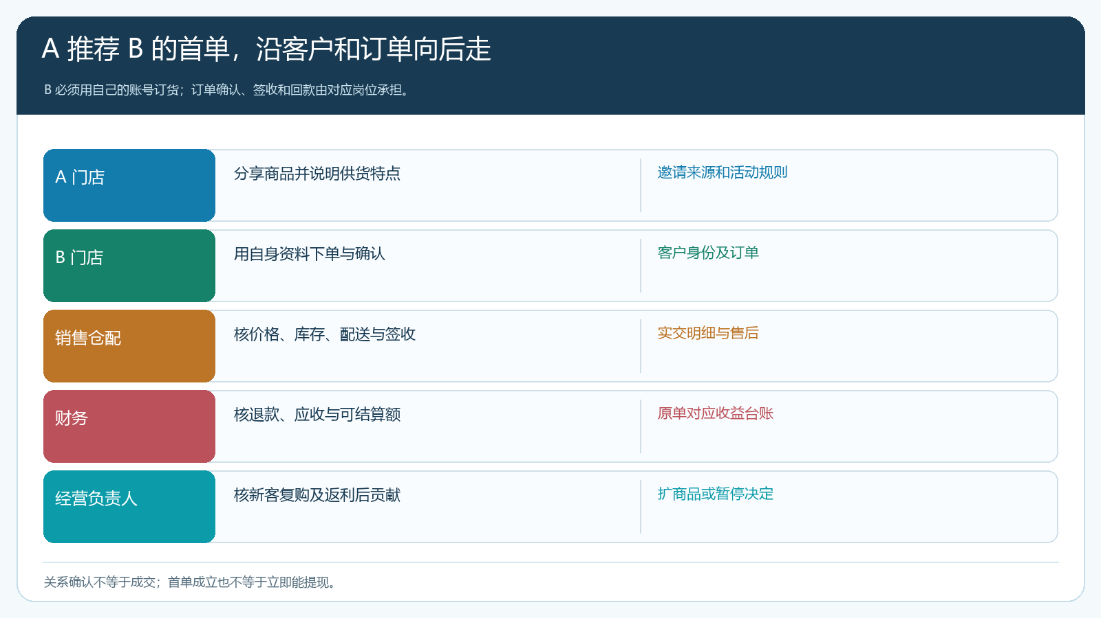
图3：从关系确认到订单签收分岗位推进；链接访问和订单提交都不直接等于可结算收益。
假设 B 首单一千元，活动优惠一百元，采购及配送直接费用六百元，约定有效首单推荐收益五十元。示意净贡献为一千减一百减六百减五十，即二百五十元，且还未计售后和资金占用。若 B 买的是另一种毛利很薄的商品，仍按五十元固定奖励，企业可能亏损；若 B 退掉半单，也不能按原一千元订单继续付全额收益。企业应先以样单测算奖励上限，再确定哪些商品或订单状态参与，而不是先宣传高返利，再让财务事后找补。
也不要只看 B 的首单。B 后续自然复购，可能说明 A 引入了合适的客户；B 只在优惠期买一次，A 虽得到首单奖励，却未带来长期价值。若计划奖励多次订单，需清楚写出有效期限、每单计算基数、退货调整与终止条件；若只奖励首单，也要让 A 从活动说明里看明白，避免对后续每笔订单都产生期待。

收益分预计、可结算、已申请和已到账，不用一个“余额”概括
当 B 的订单刚提交，最多只能形成待核的预计收益；订单取消、缺货短送、退货或客户欠款时，实际可结算基础会改变。签收和收款达到活动约定条件后，再把相应部分转为可结算。A 如果选择提现，申请、审核、实际付款与到账是不同状态；如果按系统允许的方式转成订货余额，也要记清金额和时间，不能同时算成“已提现”和“可抵货款”。后台查询分销业绩和账户流水时，应能从金额追到 B 的原订单与调整原因。
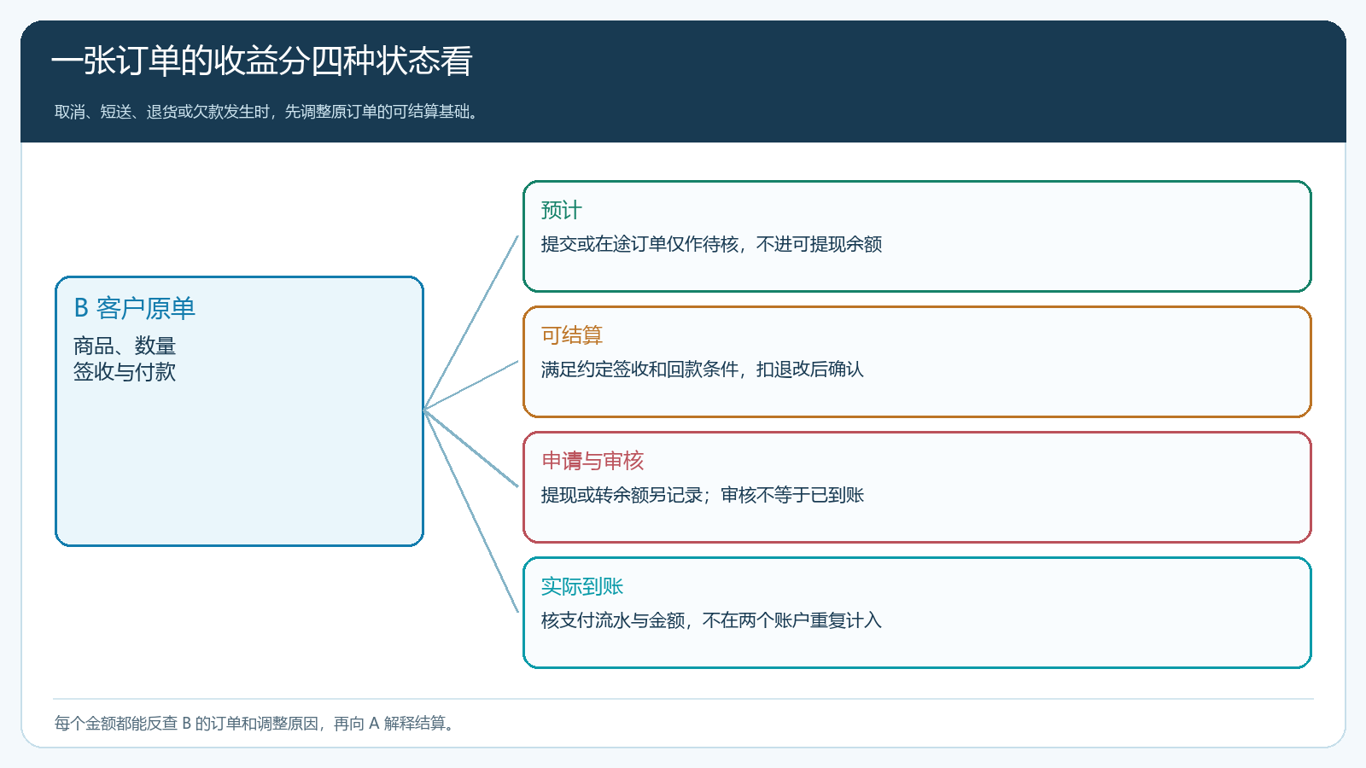
图4：订单尚未完成只列预计；退款和欠款按活动条件处理后，才确认可结算及实际支付。
若 B 部分退货，例如一千元订单退三百元，要先按规则核哪些商品产生奖励、实交金额是否仍过门槛、已结算的金额如何冲回。若 A 已提交提现申请而平台尚未支付，审核方应先核最新订单状态；若已到账，后续退货的调整需要明确规则和处理记录，不可无通知直接扣其他不相关收益。无论何种形式，企业对 A 的说明应与系统展示和财务处理一致。

用新客户质量和返利后的贡献判断推广值不值得扩大
一个推广者分享一百次、带来十个注册账号，但只有一家完成签收，这一百次不能当作渠道产能。另一个推广者只介绍三家同区域门店，三家都按时付款并持续补货，可能更值得扩展。经营负责人按推广者看有效新客户、首单签收、正常价复购、净成交、退货、应收和返利后贡献；还要看这些客户是否增加销售团队的服务负担或侵占原有客户的供货份额。
若 A 介绍的 B 总因区域不覆盖而无法配送，问题在推广商品与区域说明，不必一味提高返利；若 B 觉得下单复杂，应改善手机商城商品资料和首次引导；若销售常在归属上与推荐者争议，先修客户判定和归属规则再扩活动。有效伙伴可以逐步获得更多适合其客户群的商品，但高风险、低毛利或难履约商品不应因为分享热闹就全部开放。

从十位老客户试跑：一笔正常单和一笔退货单都要能结清
首轮只邀请十位愿意介绍邻近门店的稳定客户，确定两个供给稳定的推广商品、覆盖区域、奖励口径及最长观察时间。运营在发布前写出三份能让普通客户理解的说明：什么样的 B 算有效新客，什么样的订单产生奖励，退货或欠款后会怎样调整。销售核现有客户与线索名单，防止 B 明明已合作却被再次绑定。财务拿一笔普通成交和一笔部分退货的演算单确认奖金费用及到账条件。
活动进行时，每天核新关系和首单有没有异常：同地址重复账号、多名推荐人争一单、B 只提交不签收、A 用自己账号代 B 下单。对每项异常说明谁处理、是否影响本次奖励、客户得到什么反馈。月底不用“分享量增长”做唯一结论，至少从三笔真实链路能复原 A 的分享、B 的独立客户身份、订单及履约、收益状态与财务结果。正常订单能顺利结算，退货订单能按规则回退，且新客户愿意自然复购，才逐步扩大伙伴和商品。
推广的核心不是把每位老客户都变成销售员，而是让了解货盘且愿意负责介绍的人得到清晰、可核对的收益，同时让企业得到真正可服务、能持续订货的新客户。云上订货连接邀请关系、商城订单、收益查询与资金处理；关系争议、客户服务和最终经营价值仍要靠事先明确的规则及每笔可追的实单验证。

